Міністерство освіти і науки України
Львівський національний університет імені Івана Франка
Факультет електроніки та комп’ютерних технологій
Кафедра системного програмування

Звіт
Про виконання лабораторної роботи №1
«ОСНОВИ АЛГОРИТМІЗАЦІЇ. НАЙПРОСТІШІ АГОРИТМИ»

Виконав:
Студент групи ФЕП-14c
Цюх. Т. Р

Перевірив:
Васюта В. М.

Львів 2026
Мета: Опанувати основи, поняття та принципи побудови алгоритмів. Навчитися самостійно складати найпростіші алгоритми розв’язку математичних рівнянь.
Хід роботи
- Теоретичні відомості
Формула Герона для обчислення площі трикутника за трьома сторонами a, b, c
$$S=\sqrt{p(p-a)(p-b)(p-c)}$$
$p=\frac{a+b+c}{2}$
- Опис послідовності дій для успішного виконання алгоритму природною мовою
- Початок
- Введення a, b, c
- Якщо a+b>c і a+c>b і b+c>a, перейти до 6
- Перейти до 5
- Вивести що трикутник не існує, перейти до 8
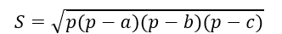
- Обчислити $p=\frac{a+b+c}{2}$
- Вивести
- Кінець
- Графічна блок-схема алгоритму

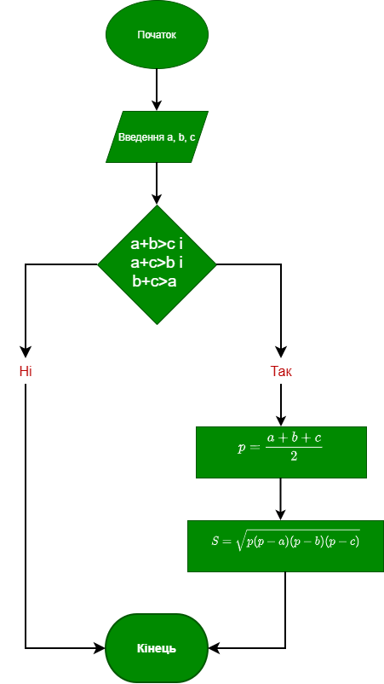

Висновок: Виконуючи цю лабораторну роботу я розібрався що таке алгоритми, навчився складати прості алгоритми розв’язування математичних задач, та описувати їх природньою мовою та графічно блок-схемою.

